Colegio santa María de Maipú
Departamento de artes, tecnología y música.
Correo: musica.ens.media.smm@gmail.com
Canal de youtube: Departamento de Artes SMM.
Nivel: Primero Medio

Guía de Retroalimentación Nº2 Música.

Nombre_______________________________________ Curso: _I° medio__
Fecha: __6 de mayo de 2020.

Objetitvo de Aprendizaje:
OA2 Comparar músicas con características diferentes, basándose tanto en elementos del lenguaje musicales y en los procedimiento compositivos como en su relación con el proposito expresivo.
Instrucciones: Lee atentamente el contenido y posteriormente ejercita sobre estilos musicales.
“El desarrollo de las guías de autoaprendizaje puedes imprimirlas y archivarlas en una carpeta por asignatura o puedes guardarla digitalmente y responderlas en tu cuaderno (escribiendo sólo las respuestas debidamente especificadas, n° de guía, fecha y número de respuesta.”

I Estilos Musicales: Rock y Opera

¿Conoces la historia detrás de “Rapsodia bohemia”

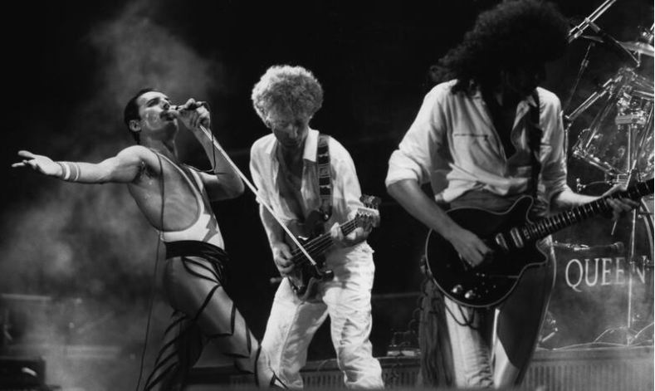
¿Cuál es la verdadera historia de Rapsodia bohemia, el himno de Queen?
Cuando estaba en medio de su solo, Freddie Mercury se detuvo y dijo: “aquí es cuando empieza la sesión de la ópera”. Roy Thomas, el representante de Queen solo pudo reír ante lo que pensó, que era un chiste. Pero Mercury no bromeaba. En su mente, “Bohemian Rhapsody” estaba producida. Solo había que hacerla realidad.

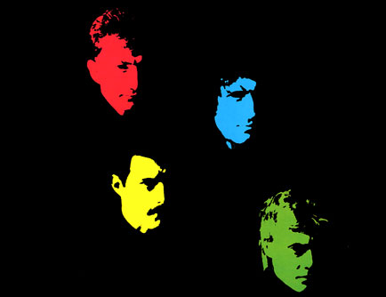
Cuando los de la compañía disquera escuchaban el tema final, le preguntaron al autor si estaba loco. Cuando la banda dijo que la canción sería uno de los sencillos de Noche en la ópera, los ejecutivos se negaron rotundamente.
Pero, para ese punto, el representante ya había entendido que el tema estaba diseñado para cambiar la historia de la música y superar todos los logros de Queen hasta el momento. Si reía ahora, era por saberse hecho parte de tal evento en la historia musical. La canción se compone de seis secciones. Inicia con balada para escuchar un solo de guitarra, luego la ópera, el rock y el final, algo inusual para el mundo de la música o todavía más extraño al tratarse de una banda de rock.
El estilo novedoso de la canción representaba una cosa para Roger Taylor: trabajo y mucho. El 24 de agosto de 1975 inició la grabación en un estudio de Gales y no terminó hasta tres semanas después. La opera tomó toda una semana para que estuviera lista.
Los de la banda realmente no tenían idea de cómo sonaría la canción entera. Solo Freddie conocía el resultado. Lo había “tocado” una y otra vez en su mente.
Las sesiones de grabación fueron de diez y doce horas diarias. Ahora no parece gran cosa, considerando que todo se hace digitalmente, pero en aquella época fueron necesarias 180 grabaciones separadas. Cuando el trabajo estuvo listo, tocaba otra gran labor: editar.
Roy Thomas no estuvo seguro de la canción, sino hasta ese proceso: “realmente nadie sabía cómo iba a sonar cuando se juntaran los seis minutos. Estaba de pie en los controles y supe que estaba escuchando por primera vez una gran página en la historia”.
¿Sabes los que es una Rapsodia?

La rapsodia es una pieza que se caracteriza por tener diferentes secciones musicales dentro de ésta en donde se pueden esperar cambios abruptos en la velocidad, ritmo, instrumentación, tono, y demás dentro de la misma pieza, factor que la vuelve sumamente dinámica y difícil de deducir cuando se escucha por primera vez, y que agrega un entorno de fantasía al tono de la pieza

II Ejercitación: Observa y escucha el video de la canción Rapsodia bohemia

https://www.youtube.com/watch?v=bMPOMT251mQ Queen - Bohemian Rhapsody (Live In Budapest, 1986)

- Identifica las secciones que tiene la canción que acabas de escuchar:
Sección 1 | la canción comienza lenta y suave, casi como un susurro acompañado por voces de registro agudo, y por el piano, éste nos irá llevando por toda la pieza y establece el tono en un principio, que sin duda, es melancólico
Sección 2 | A continuación, la batería aparece para dar énfasis a la naturaleza de la confesión, le da esa condición de sufrimiento junto con el piano. Hasta ahora hemos mantenido un mismo ritmo que se torna más enfático por la voz y los instrumentos que van complementando.
Sección 3 | Se incorpora la guitarra y se torna profunda a medida que la voz principal llega al máximo esplendor de esta primera parte de la rapsodia, quedándose en un sólo que adquiere características de arrepentimiento. Aquí la guitarra toma protagonismo y sirve como herramienta divisoria para dar paso a la siguiente sección.
Sección 4 | Volvemos al piano que acompaña a los cánones de voces de diversos registros, es travieso y da un tono irónico junto con la batería al juicio de éstas. En este punto ya ha habido un gran cambio en el ritmo y casi se puede visualizar una obra de teatro en donde se percibe visualiza la escena.
Sección 5 | Todo esto es antesala de la siguiente sección que se ve marcada por el sólo de guitarra, el más, importante de toda la rapsodia que —para este punto— ya ha cambiado abruptamente la velocidad y ritmo de la pieza, es la parte que mejor expresa el arrepentimiento, el reclamo, y el dolor frente la incertidumbre.
Sección 6 | Para ir a la última sección, la guitarra baja en ritmo para introducir nuevamente a la voz que se ve acompañada nuevamente por el piano, alcanza el mismo ritmo de un inicio, triste y melancólico, y con esto cierra el círculo.

- A cada sección identificada, reconoce los instrumentos que participan o tienen mayor protagonismo en ella.
Sección 1 | voces de registro agudo, y el piano.
Sección 2 | piano y voz, bajo, batería
Sección 3 | Se incorpora la guitarra y se torna profunda.
Sección 4 | piano que acompaña a los cánones de voces.
Sección 5 | guitarra eléctrica. Batería. bajo y voz
Sección 6 | piano y voz
- Reconoce en cada sección un estilo musical y argumenta.
Sección 1 | la canción comienza lenta y suave. (introducción) o preludio
Sección 2 | Balada rock.
Sección 3 | Solo de Guitarra.
Sección 4 | Parte Coral (opera)
Sección 5 | Rock.
Sección 6 | Parte final; la guitarra baja y acaba con voz y piano.
Enlace de la Clase grabada: https://youtu.be/Ss26h3Y0ih4
